Highbay DALI sensor voor aan- afwezigheiddetectie met Bright-out
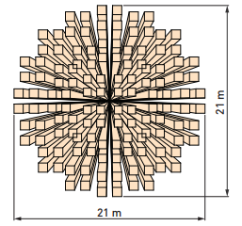
In het project wordt een intelligente multifunctionele adresseerbare DALI-sensor toegepast om maximale energie besparing en optimaal comfort voor gebruiker te realiseren.
PIR bereik van de sensor is 21 bij 21 meter bij 15 meter hoogte met aan- of afwezigheid modus.
De sensor is IP65
De sensor beschikt over de 4 bloks PIR detectie, speciaal geschikt voor detectie van minimale of langzame bewegingen. De sensor beschikt hiermee over multi-directionele dekking.
De licht sensor meet reflectie, afhankelijk van de instellingen schakelt de verlichting pas in onder een bepaald licht niveau. Het lichtniveau van elke lamp is individueel instelbaar, als groep en in een onbeperkt aantal scenes.
De sensor wordt aangesloten op de DALI lijn, gebruikt maximaal 5mA van de DALI voeding en 1 adres. In de DALI designer software krijgt de sensor een adres en is de functionaliteit volledig vrij programmeerbaar. De sensor bevat een autoherstel functionaliteit, indien de sensor vervangen moet worden zal de nieuwe sensor zich automatisch inprogrammeren in het DALI lichtregelsysteem.
De unit dient een plat profiel te hebben en geschikt te zijn voor verzonken montage. Maximale hoogte van de sensor is 56,5 cm.

Typenummer: Helvar 322
PIR detectie: 21 x 21 meter bij 15 meter hoogte en
10,5 x 10,5 meter bij 7,5 meter hoogte
Voeding: DALI, 5mA verbruik, 13V – 22,5V
Omgevingstemperatuur: 0° tot 50°C
Ip waarde: IP65
Zaagmaat: 52-55mm
Kleur: Standaard Semi-mat RAL9003, andere kleuren op aanvraag

